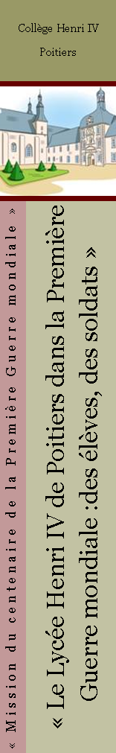

*Sources:*

[*http://www.memoiredeshommes.sga.defense.gouv.fr/fr/arkotheue/client/mdh/base_morts_pour_la_france_premiere_guerre/*](http://www.memoiredeshommes.sga.defense.gouv.fr/fr/arkotheue/client/mdh/base_morts_pour_la_france_premiere_guerre/)

Archives Départementales de la Vienne : Liasse 10 T 2756

Nom : **Raffaneau**

Prénoms : **Jacques, Hubert**

Date de naissance : **4 décembre 1894**

Lieu de naissance : **Saint-Jean d’Angély (Charente Inférieure)**

Nom du père : **Raffaneau**

Profession du père : ?

Nom de la mère : ?

Adresse des parents : ?

Description physique (« Signalement ») : ?

Cursus scolaire au lycée Henri IV : **Classe de philosophie, 1913/14**

Profession : ?

Photo

Identité du Poilu :

* ***Identité militaire***

Numéro matricule : **1287**

Classe : **1914**

Bureau de recrutement : **La Rochelle**

Grade : **Soldat**

Corps : **123e régiment d’infanterie**

*Détail des services et des mutations divers (avant-guerre) :*

## Campagnes et régiments pendant la guerre

## Décès et décorations

Date de mort : **28 février 1915**

Lieu de la mort : **Zonnebeke (Belgique)**

Genre de mort : **tué à l’ennemi**

Circonstances : ?

*Décorations militaires (Croix de guerre, légion d’honneur…) :*

* **Autres renseignements**

**Recherche réalisée par Anaïs Busson, Inès Ibn Charaa et Maumet Flora, 3e 2, 2013/2014**